**实验报告五**

|  |  |
| --- | --- |
| 实验序号：5 | 实验名称：其它数据库对象的管理 |
| 学号：2023015509 | 实验日期：2025年5月29日 |
| 姓名：胡林森 | 实验教室：C4 420机房 |

**一、实验目的**

1．掌握事务的概念、性质、定义及使用；

2．掌握游标的概念、组成、创建及使用；

3．掌握存储过程的概念、类型、特点、创建、执行及管理。

4．掌握触发器的概念、创建、管理及使用。

**二、实验学时**

2学时

**三、实验内容**

1．利用Query Analyzer进行如下事务处理练习（把下列五条语句作为一个事务处理，只有五条语句全部成功执行才做提交，并给出成功的提示信息；否则就做回退处理，并给出具体的错误提示信息）：

into 结算表 ,('zy2018006','112202002','y005',

10000,'张三', '07-01-2018' ,'07-04-2018','07-25-2018',

'作业公司作业一队','堵漏',7000,2500,1000,1400,11900,

'李四','07-26-2018',11900,'王五','07-28-2018')

into 材料明细表 ,('zy2018006','wm001',200,10)

into 材料明细表 ,('zy2018006','wm002',200,10)

into 材料明细表 ,('zy2018006','wm003',200,10)

into 材料明细表 ,('zy2018006','wm004',100,10)

2．利用Query Analyzer进行如下游标练习：

定义一个游标，用于存放作业项目表的全部行数据，并打印以下表头和各行数据。

表头：单据号 预算单位 井号 预算金额 预算人 预算日期 开工日期 完工日期 施工单位 施工内容 材料费 人工费 设备费 其它费用 结算金额 结算人 结算日期 入账金额 入账人 入账日期

执行以上所定义的游标，查看是否能正确输出结果。

3．利用Query Analyzer定义一个存储过程，要求完成以下功能：

生成某单位(单位可以是采油厂或采油矿或采油队)某段时间内的成本运行情况（输入参数：单位代码 起始日期 结束日期）。

**输出格式**

***单位**时间---**时间成本运行情况

预算金额 结算金额 入账金额 未结算金额 未入账金额

****.** ****.** ****.** ****.** ****.**

其中：未结算金额=预算金额-结算金额

未入账金额=结算金额-入账金额

分三种情况（单位分别为：采油厂、采油矿、采油队）执行以上定义的存储过程，查看执行输出结果。

4．利用Query Analyzer针对作业项目表定义三个触发器，分别完成以下功能：

⑴ 对作业项目表插入一行数据时，自动计算并插入结算金额字段（结算金额=材料费+人工费+设备费+其它费用）。

⑵ 当修改作业表的某行数据时自动修改结算金额字段。

⑶ 当删除作业表中一行数据时，自动删除材料费表中相应明细数据。

⑷ 对上述3个触发器用适当的更新语句进行验证，并查看结果是否达到预期结果。

**四、实验报告**

目 录

一、实验步骤 5

（一）插入数据 5

（二）游标练习 5

# 一、实验步骤

## （一）插入数据

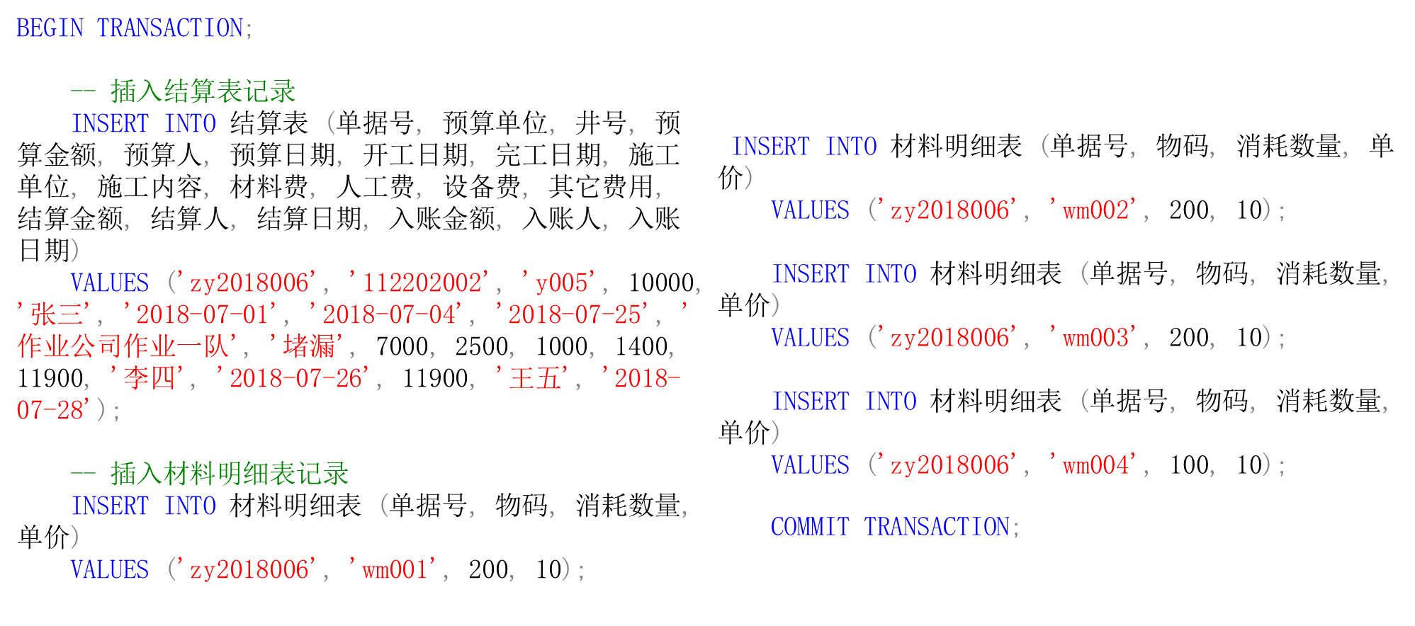

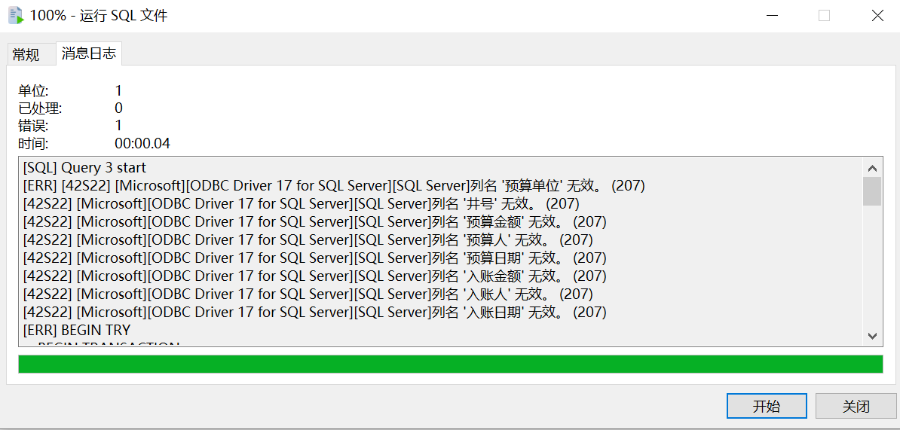

上图语句会将五条插入语句作为一个原子操作：全部成功执行，则提交事务并打印成功信息。任何一条语句执行失败，则回滚所有已执行的操作，并打印详细的错误信息。

由于字段名不一致所以执行失败。

## （二）游标练习

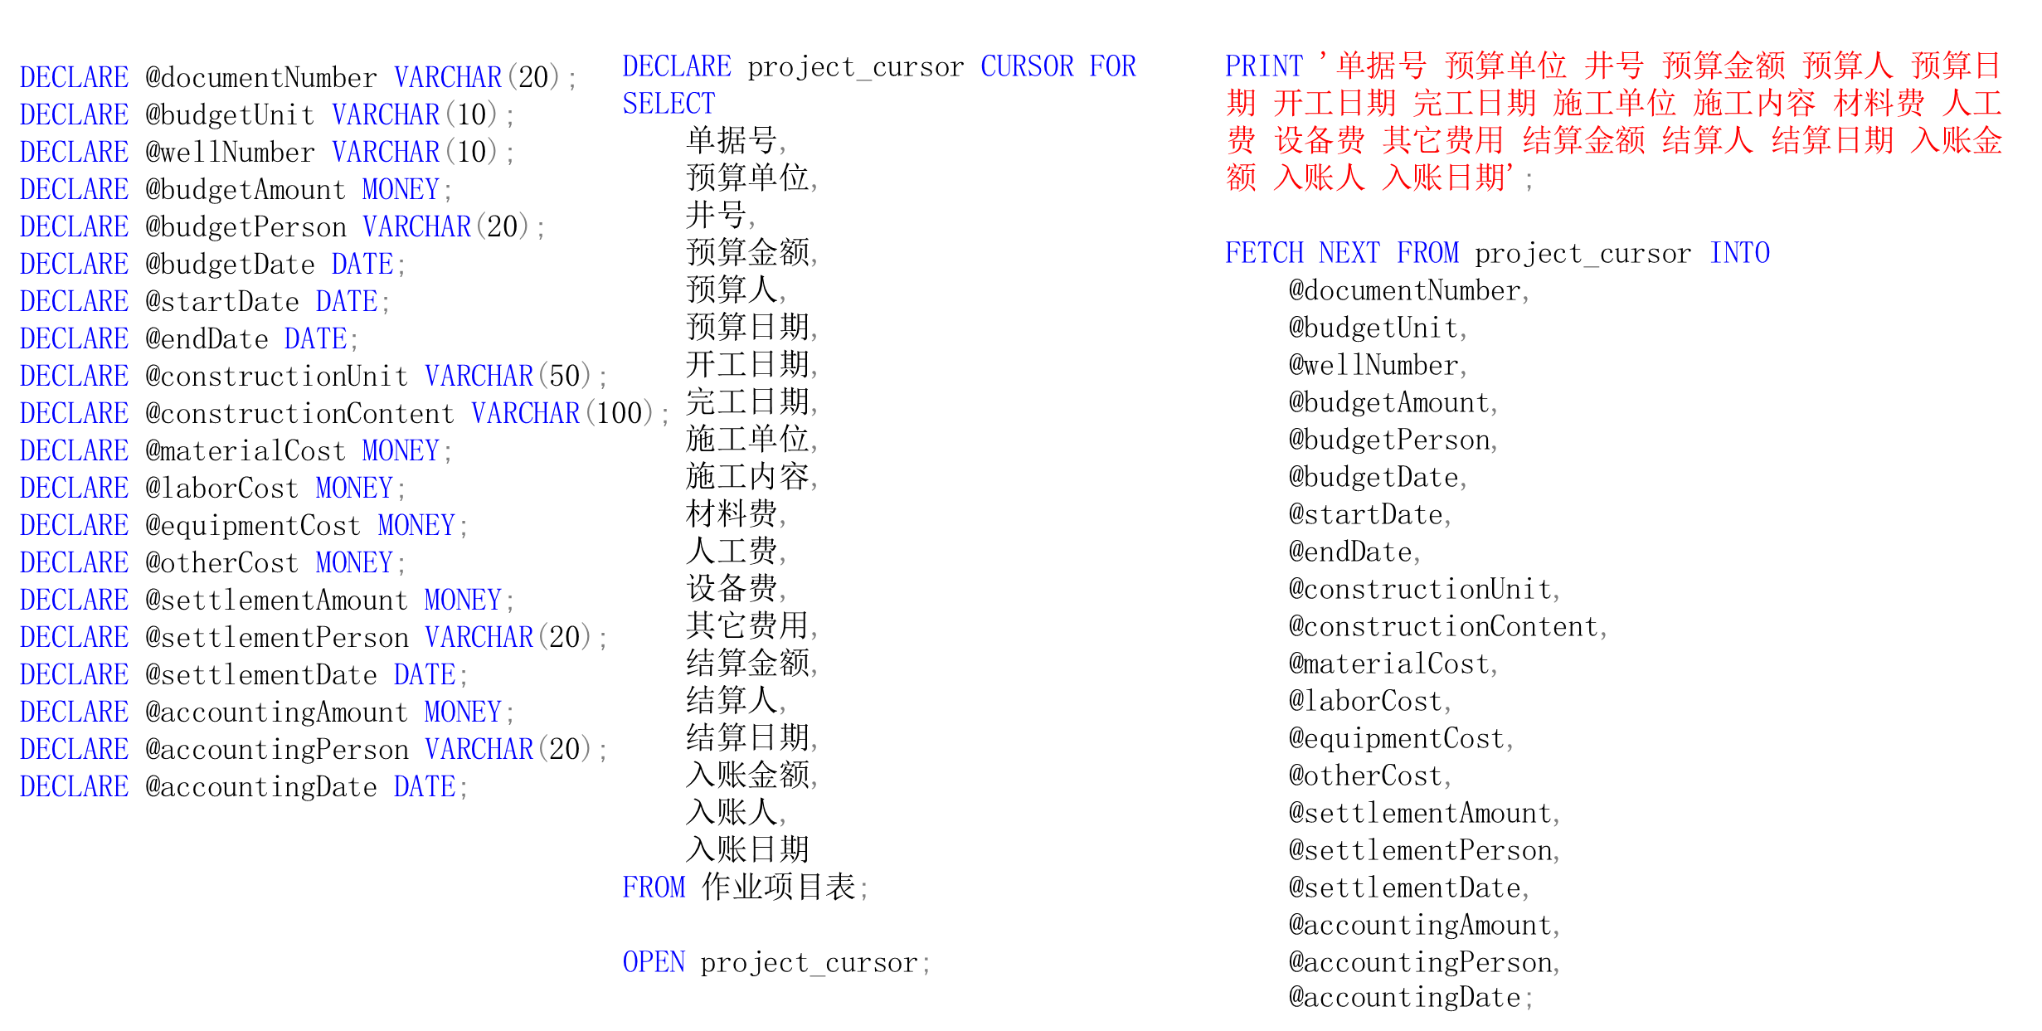

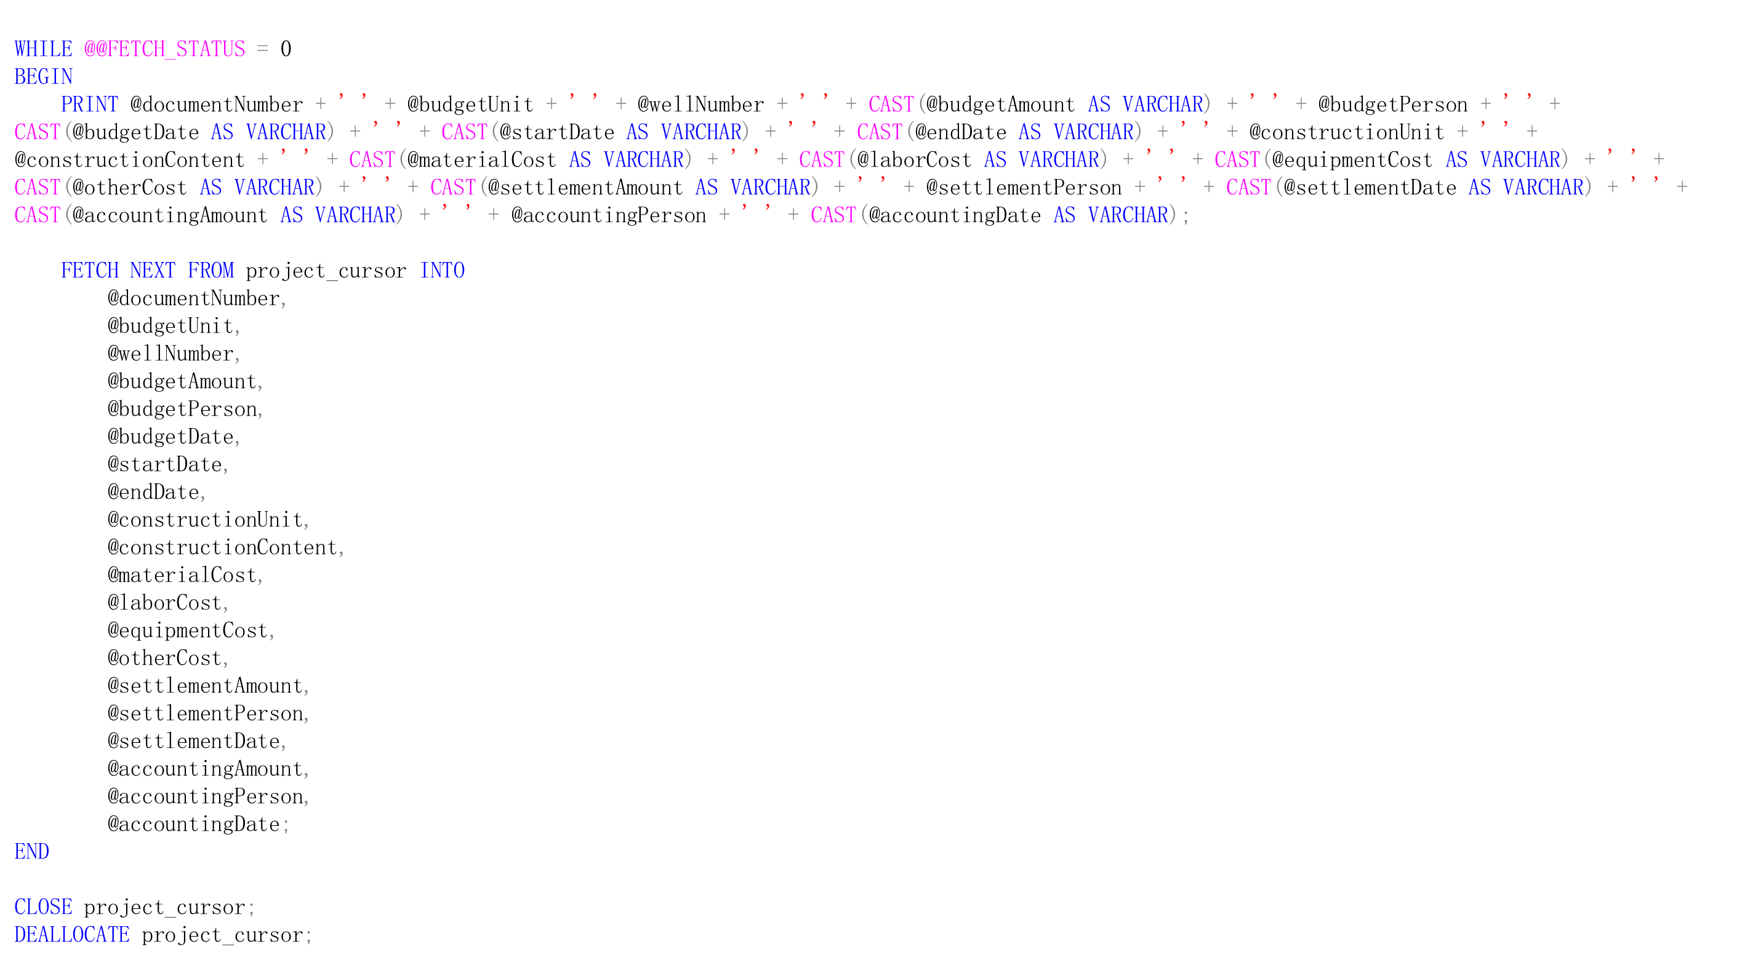

定义一个游标，用于存放作业项目表的全部行数据，并打印表头和各行数据。

## （三）触发器练习

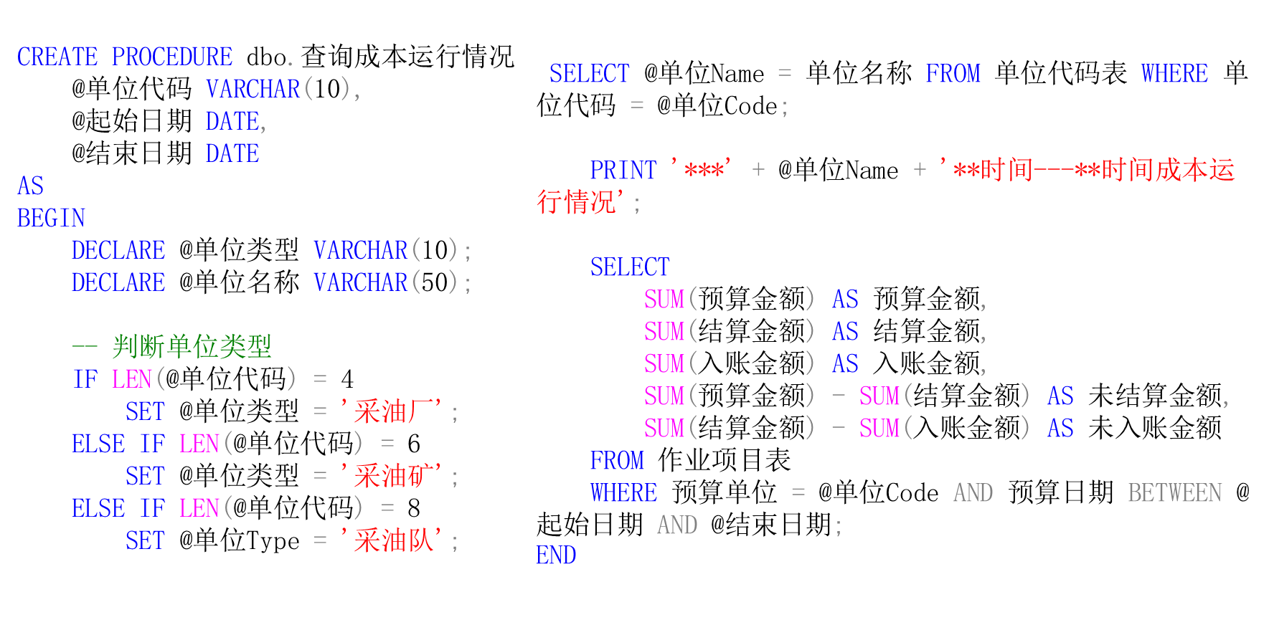

为了在插入新行时自动计算 SettlementAmount，我们使用 INSTEAD OF INSERT 触发器。它会拦截原始的 INSERT 操作，在内存中计算好结算金额，然后将完整、正确的数据一次性插入表中，从而避免了递归调用的风险。

# 二、实验收获

数据完整性是基石：必须通过事务（Transaction）和外键约束（如 ON DELETE CASCADE）来保障数据一致性，这通常是比编写触发器更优的方案。

游标是数据库编程中处理数据行的有力工具。通过定义游标，我能够逐行访问作业项目表中的数据，这让我对数据的控制更加精细。在打印表头和数据时，游标让我能按既定格式准确呈现每一行信息，让我意识到其在数据展示与报表生成场景中的巨大价值。然而，游标操作相对繁琐，需要正确声明、打开、提取数据并关闭游标，稍有不慎就会出错。

触发器的定义与验证是本次实践的难点，也是最具挑战性的部分。插入触发器自动计算结算金额，让我看到触发器在数据完整性维护上的关键作用，确保数据录入时的准确性与一致性。